USO DE CAIXA ENTOMOLÓGICA EM PRÁTICAS EXPERIMENTAIS NO ENSINO DE BIOLOGIA
Syandra Baiatones de Castro
Lucas Guedes da Silva
Paula Romenya dos Santos Gouvea
Saulo Cézar Seiffert Santos

NOME DA ESCOLA: Instituto de Educação do Amazonas

ANO ESCOLAR:  2023 | Nº DE DISCENTES:  30
CARACTERÍSTICAS DA TURMA: Alunos entre 16 e 18 anos de idade.

DISCIPLINA:  Biologia | Nº DE AULAS MINISTRADAS  3
HABILIDADE BNCC/RCA: (EM13CNT202) Analisar as diversas formas de manifestação de vida em seus diferentes níveis de organização.
OBJETIVO (S):
- Promover o conhecimento acerca da morfologia de insetos por meio de um ensino prático através da utilização da caixa entomológica.
- Explorar as diferenças físicas e comportamentais dos insetos e discutir o papel no ecossistema e sua importância.

SEQUÊNCIA DIDÁTICA –
Aula 1 – Aula teórica:
- Questionar o conhecimento dos alunos acerca dos insetos – 10 minutos
- Detalhar o assunto completo sobre os artrópodes - 30 minutos
Aula 2 - Aplicação da prática:
- Breve introdução ao assunto, esclarecendo o uso da caixa entomológica. - 8 minutos
- Explicar a realização da observação e manejo dos insetos. - 5 minutos
- Colaborar para que os discentes produzam em equipe o processo de caracterizar as suas morfologias externas para a realização do questionário final. - 25 minutos
Aula 3 – Aplicação do questionário:
- Apresentar 5 questões descritivas, com 2 questões de nomear as estruturas de Ortóptera e Aracnídeo e as outras 3 questões sendo diferenças gerais das classes de insetos. 40 minutos.

INSTRUMENTO AVALIATIVO:
Formativa – Verificar o entendimento da atividade com a entrega do questionário;
Somativa – Entrega do questionário com as respostas das questões e o desenho de nomear as estruturas dos insetos.
RECURSOS NECESSÁRIOS:
Quadro
Pincel
Datashow
Caixa entomológica cedida pelo Laboratório de Zoologia da Universidade Federal do Amazonas – UFAM
Folhas impressas para cada aluno responder o questionário.

RELATO DE FUNCIONAMENTO DO RELATO DE EXPERIÊNCIA

A prática ocorreu na escola onde estou realizando minha residência pedagógica, o Instituto de Educação do Amazonas. Trata-se de uma escola pública de tempo integral que oferece os níveis fundamental e médio. Como parte do novo currículo do ensino médio, é dada ênfase às aulas práticas e experimentais, especialmente na disciplina de biologia. A escola possui um laboratório de ciências bem equipado para a realização dessas práticas. Nesse contexto, fui responsável por ministrar uma aula prática sobre os Artrópodes para as turmas do terceiro ano do ensino médio. Realizei uma pesquisa abrangente, incluindo a consulta à Base Nacional Comum Curricular, para desenvolver uma prática simples e eficaz. O objetivo central foi promover o conhecimento sobre morfologia de insetos, usando uma abordagem prática com a caixa entomológica. Explorei diferenças físicas e comportamentais, discutindo seu papel no ecossistema e destacando sua importância para um entendimento mais amplo.

A análise prévia dos alunos foi conduzida por meio de questionamentos qualitativos na sala de aula, antes da apresentação teórica sobre a classe Insecta. É relevante destacar que essa análise serviu como um parâmetro de referência para a observação da eficácia da atividade prática, bem como para o questionário final que avaliou a abordagem didática. Essa etapa inicial permitiu uma avaliação qualitativa da compreensão prévia dos alunos sobre o tema, proporcionando insights valiosos para a avaliação global da estratégia de ensino implementada. Após os questionamentos iniciais, conduzi uma aula teórica abordando os principais temas relacionados à classe Insecta. Expliquei detalhadamente sua morfologia interna e externa, discutindo seu papel ecológico no ambiente e ressaltando a importância da fauna de insetos para os seres humanos. Além disso, abordei os métodos utilizados na entomologia, incluindo técnicas de coleta, procedimentos para sacrificar os animais e métodos de acondicionamento após a coleta.
Na aula prática, utilizamos a caixa entomológica cedida pelo Laboratório de Zoologia da Universidade Federal do Amazonas - UFAM. Essa caixa é construída em madeira, possui um formato retangular, uma tampa de vidro com um fundo de isopor para fixação dos alfinetes, e contém naftalinas para preservar os insetos e evitar ataques de outros insetos. Durante a aula prática, os alunos foram organizados em grupos de até cinco pessoas, sendo que cada grupo ficou responsável por observar e manipular uma classe de inseto específica, caracterizando a morfologia externa, incluindo antenas, cabeça, tórax e abdômen, conforme necessário para o questionário final.
Sobre o questionário final, foram apresentadas cinco questões descritivas. Duas dessas questões exigiam a nomeação das estruturas de Ortóptera e Aracnídeo, enquanto as três restantes abordavam as diferenças gerais entre as classes de insetos. Essas questões foram projetadas para avaliar a compreensão dos alunos após a experiência prática, incentivando uma reflexão mais aprofundada sobre os conceitos discutidos durante a aula.
Ao proporcionar a oportunidade para os alunos manipularem e observarem de perto os insetos durante a aula prática, foi possível superar, em parte, as dificuldades iniciais. A experiência prática permitiu que os alunos relacionassem as estruturas teóricas discutidas na aula teórica com exemplos reais, facilitando a compreensão das diferenças entre as classes de informações e a identificação de características específicas.
Em relação ao questionário final, os alunos conseguiram assimilar efetivamente as estruturas com as numerações correspondentes na imagem. Além disso, foram capazes de identificar os detalhes e compreender as funções desempenhadas por cada estrutura nos detalhes específicos. Esse resultado positivo sugere que a abordagem prática adotada durante a aula, permitindo que os alunos observassem e manipulassem os insetos diretamente, contribuiu significativamente para a compreensão dos conceitos propostos. A associação direta entre a teoria apresentada na aula teórica e a prática durante a aula prática parece ter sido eficaz na consolidação do conhecimento. Esse sucesso na assimilação das informações pelo questionário final destaca a importância das atividades práticas no processo de aprendizado, para a compreensão dos conceitos propostos.

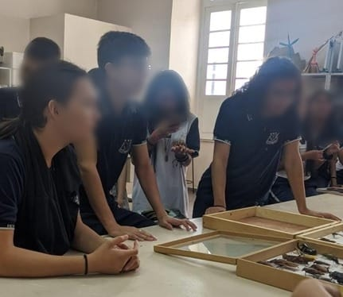
Figura 1 - Alunos observando e fazendo o manejo dos insetos da caixa entomológica.
Fonte: Castro, S.B (2023).
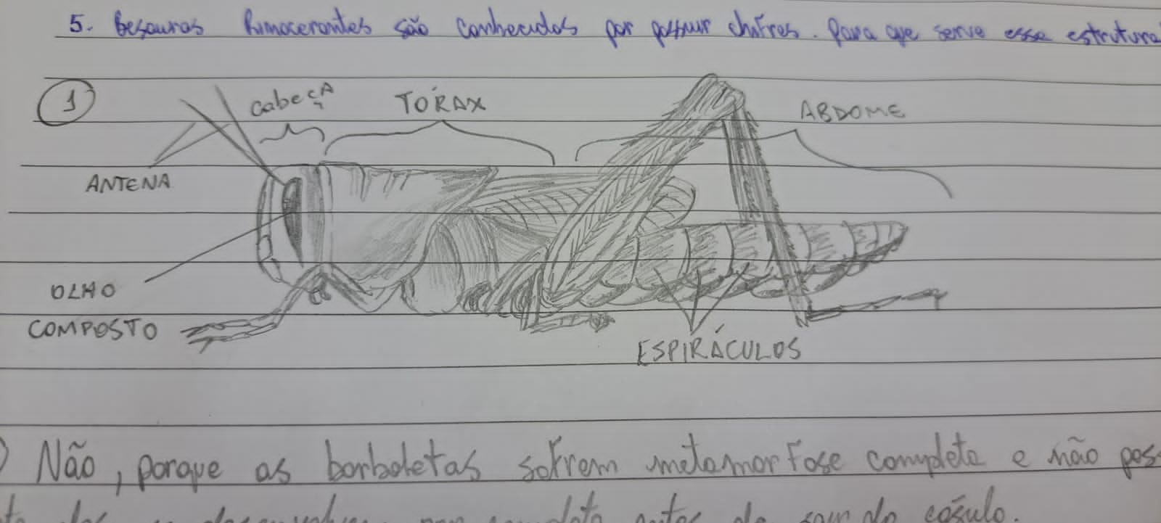
Figura 2 - Desenhos realizado por aluno no questionário final classe Orthoptera.
Fonte: Castro, S.B (2023).
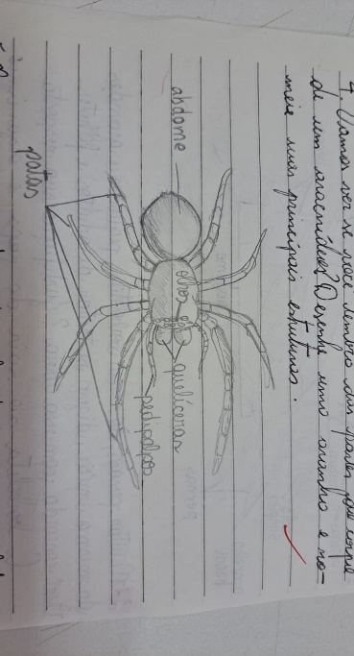
Figura 3 – Desenho realizado por aluno no questionário final classe Arachnida.
Fonte: Castro, S.B (2023).

